|  |
| --- |
| LXI4000 Instrument 설명서 |
| [LXconn System] Module Instrument, LXI4000 설명서 |
| Doc. ID. LXD181 V1  Release Date. 2019-09-09 . |
| *Abstract – Module Device, LX0140, Firmware D3F50,Base, LX0001그리고 LXconnView_4000 소프트웨어로 구성된 Instrument로서 1채널 실시간 Green PPG 신호를 제공한다. D3F50 펌웨어가 탑재된 LX0140 Device는 반지형 PPG 센서로서 손가락과 같은 말초 조직의 장착되어 PPG신호를 검출하고, 검출된 신호는 LX0001 Base를 통한 호스트(PC)와 COM port 통신으로 LXconnView_4000 소프트웨어에서 파형으로 표시된다. LX0001 Base는 절연 전원과 절연 UART 통신을 구비하여 호스트(PC)와 Device( LX01040) 사이의 전기적 충격에 대한 안전을 제공한다.*    [LXI4000 Instrument {반지 센서 표면에 Device ID 라벨이 부착되어 있어야 한다. }]  [참조 문서]  [1]. LXD177 : LX0140 Device 설명서 ({내려받기 주소})  [2]. LXD178 : D3F50 Firmware 설명서 ({내려받기 주소})  [3]. LXD179 : LX0001 Device 설명서({내려받기 주소})  [4]. LXD180: LXconnView_4000 SW 설명서({내려받기 주소}) |

목차

개요 2

주요특성 3

구성 3

형상 4

연결 5

동작 5

파형 확인 5

기능 6

성능 7

Revision History 8

# 개요

LXI4000 Instrument는 1채널 Green PPG 신호 실시간 계측, 표시하는 LXconn System이다. Module은 LX0140 Device가 사용되고, Base는 LX0001이 활용되며, 파형 표시 소프트웨어로는 LXconnVIew_4000이 필요하다. Module Instrument 구성이 적용된 D3F50 Firmware가 LX0140 Device에 이식되어 있다.

D3F50 Firmware가 탑재된 LX0140 Device는 Green 광원만 사용하여 1채널 PPG신호를 계측하여 Stream Packet을 전송한다. Base, LX0001은 호스트(PC)가 LX0140 Device를 COM port로 인식하게 하여 호스트와 Instrument 사이의 통신을 매개한다. LXconnView_4000 소프트웨어를 활용하여 호스트(PC)에 연결된 Instrument 의 동작 상태를 확인한다. LXconnView_4000 소프트웨어는 Instrument 제어와 그 출력 신호를 표시하는 수단을 제공한다. Module Device LX0140, Firmware D3F50, Base LX0001, 그리고 LXconnView_4000 소프트웨어의 세부 사항은 참조 문서 [1]~[4]를 참조한다.

## 주요특성

* LXconn System 기기
* 사용되는 Module Device: LX0140
* 적용 펌웨어: D3F50. Module에 탑재되는 Instrument Firmware
* 사용되는 Base Device: LX0001
* 활용 소프트웨어: LXconnView_4000
* 측정 신호: Green PPG 1채널
* 샘플링 주파수: 256Hz
* 출력 신호 데이터 크기: 2바이트
* Stream Packet 전송율: 256 packet/sec
* Stream Packet Size: 8
* Green PPG light Intensity Control: 0~55

# 구성

Instrument LXI4000은 아래 표[1]의 구성 요소로 이루어진 LXconn System이다. 1채널 Green PPG 신호를 실시간 계측하여 Stream Packet으로 전송하는 PPG신호 측정 기기이다.

|  |  |  |  |
| --- | --- | --- | --- |
| 순번 | Instrument 구성 요소 | Product ID | 내용 |
| 1 | Module Device | LX0140 | PPG sensor Module.  참조 문서[1] 참고. |
| 2 | Module Firmware | D3F50 | 1채널 Green PPG 신호 계측 Firmware  Module Instrument용  참조 문서[2] 참고. |
| 3 | Base Device | LX0001 | COM port 통신용 Base Device.  참조문서[3] 참고. |
| 4 | Base Firmware | - | 해당 사항 없음. |
| 5 | Data View SW | LXconnView_4000 | 상기 1~4로 구성된 Instrument의 Data View 소프트웨어.  참조 문서[4] 참고. |

표[1]. Instrument LXI4000의 구성요소.

## 형상

LXI4000 Instrument 구성은 그림[1]과 같다. 그리고 실제 구성은 그림[2]와 같다. Module과 Base가 결합되어, 호스트(PC)에 연결되어, Instrument는 COM port로 인식된다. 호스트(PC)에 설치된 LXconnView 소프트웨어를 통해, Instrument 동작을 확인할 수 있다. 해당 소프트웨어는 Instrument를 제어하고, Instrument가 계측한 신호를 표시함으로써 기기 동작 상태에 대한 정보를 제공한다. Instrument의 완전한 활용을 위해서는 제공된 펌웨어, D3F50 설명서를 참조하여 사용자가 직접 관련 소프트웨어를 개발하여 사용하는 것이 바람직하다.

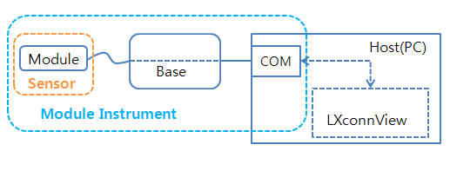

그림[1]. LXI4000 구성 도식. Module은 LX0140, Base는 LX0001 그리고 LXconnView는 LXconnView_4000이 사용되어, LXI4000을 형성한다.

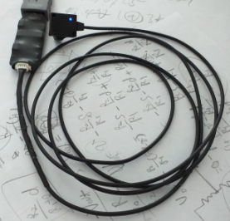

그림[2]. LXI4000 구성 실물{Base와 Module에 그 ID 표시용 스티커가 부착되어 있어야 한다}.

## 연결

LX0001 Base Device를 호스트(PC)에 연결한다. 이때, 호스트(PC)는 해당 Device를 COM port로 인식한다(Driver 설치 방법은 참조 문서[3] 또는 [4]를 참조한다). 그리고 LX0001 Base Device에 LX0140 Module Device를 커넥터 극성에 따라 연결한다. LX0140 Module에 전원이 인가되어 파란색 LED가 켜지는 것을 확인할 수 있다. LXconnView 소프트웨어를 구동하여 PPG신호를 계측할 수 있게 준비한다.

# 동작

기기는 Host(PC)에 연결되어 있고, 호스트(PC)에는 관련 Device Driver와 run-time engine, 그리고, LXconnView 소프트웨어가 설치되어 있어야 한다. 필요할 경우, 다음 설치 정보를 참조한다.

* USB to UART Bridge Device Driver: 참조 문서[3], [4] 또는 {관련 정보가 포함된 사이트 주소}
* LabVIEW run-time engine: 참조 문서[4] 또는 {관련 정보가 포함된 사이트 주소}
* NI-VISA run-time engine: 참조 문서[4] 또는 {관련 정보가 포함된 사이트 주소}
* LXconnView_4000 설치 파일: 참조 문서[4]또는 {관련 정보가 포함된 사이트 주소}

기기가 호스트(PC) COM port에 연결되어 있고, 전원이 인가된 것이 확인되면, LXconnView 소프트웨어를 구동하여 PPG측정 신호를 확인한다. 소프트웨어 사용 절차는 참조 문서[4]의 “동작순서”를 참조한다.

## 파형 확인

반지형 PPG sensor Module, LX0140을 손가락에 장착하고, 소프트웨어를 구동하여, 측정 파형을 확인한다. 측정된 신호 예시를 그림[3]에 나타낸다.

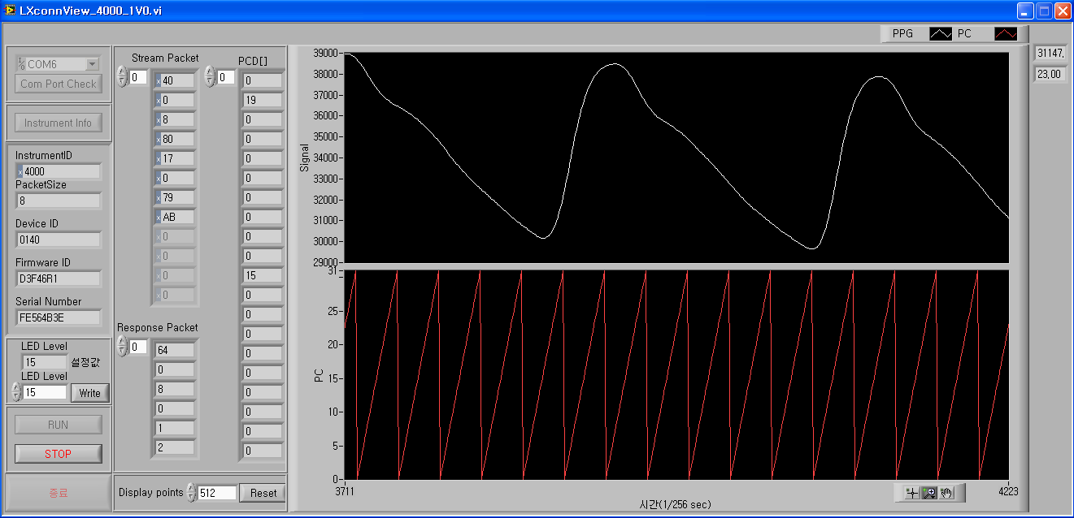

그림[3]. LXconnView_4000_1V0 소프트웨어를 통해, Signal 창에서 계측된 1채널 Green PPG신호를 확인한다.

D3F50 Firmware 정보(참조 문서[2] )를 참조하여 Module이 제공하는 Stream Packet 데이터 내용을 확인할 수 있고, 소프트웨어 설명서(참조 문서[4])를 참조하면, PPG 신호 크기를 조절하기 위한 PPG Light Intensity 조절 및 표시 화면 범위를 확대하기 위한 Display points를 설정하는 방법 등을 확인할 수 있다.

## 기능

LXI4000 Instrument 기능은 아래의 표[2]와 같다. 이 기능적 요소는 Module Device와 Base Device, 그리고 Firmware 항목을 모두 반영한 것이다.

|  |  |  |
| --- | --- | --- |
| 순번 | 항목 | 설명 |
| 1 | 반사식 PPG 센서 | 펄스로 구동되는 반사식 PPG 센서가 구비되어 있다. |
| 2 | 반지형 외장 | PPG센서는 반지형 외장에 장착되어 있다. |
| 3 | RGB LED | 3색 LED가 구비되어 있어, Device 동작 상태를 표시할 수 있다. |
| 4 | 1채널 PPG 신호 검출 | PPG 센서의 GREEN 빛을 이용한 실시간 PPG신호 검출. |
| 5 | GREEN Intensity Control | PPG센서 GREEN Light Intensity 조절 기능 |
| 6 | USB to UART Bridge | USB 단자를 통한 UART 통신 기능 |
| 7 | 전원 및 신호 절연 | PPG 센서 모듈과 호스트(PC)는 전기적으로 절연. |
| 8 | 과전류차단 | PPG 센서 모듈에 과전류가 흐를 경우, 공급 전원 차단. |

표[2]. LXI4000 Instrument 기능 항목.

## 성능

표[2] 기능에 부합하는 LXI4000 Instrument의 정량적 동작 특성 값은 아래 표[3]과 같다.

|  |  |  |
| --- | --- | --- |
| 순번 | 항목 | 내용 |
| 1 | PPG Sensor | 방식: pulse 반사식  광원: GREEN: 525nm. PPG 신호 계측용 광원 |
| 2 | PPG ADC data size | 3 byte. PPG신호 원시 데이터 크기 |
| 3 | PPG sampling frequency | 256Hz. PPG신호 샘플링 주파수 |
| 4 | PPG 신호 출력 데이터 크기 | 2 byte. 신호처리된 PPG신호 출력 데이터 크기.  0~65535. 중심 값=32768 |
| 5 | Stream Packet | 전송율: 256 packet/sec  Packet Size: 8byte |
| 6 | PPG 신호 HPF | Fc = 0.5Hz  Order =1st  Filter type : IIR, Butterworth |
| 7 | PPG신호 LPF | Fc = 10Hz  Order = 4th  Filter type : IIR, Butterworth |
| 8 | PPG Light Intensity | 0~55. 범위에서 가변. 기본 값=15. |
| 9 | PPG 신호 표시 시간 범위 | 1초(256)~10분10초(156160).  파형 표시 그래프 시간 영역 및 데이터 저장 시간. |
| 10 | PPG Module 상태 LED | 전원 인가(대기): Green  PPG신호 검출 중: Green+Blue |
| 11 | Base 동작 | 출력전류: 30mADC 이하  과전류 차단 한계: 60mADC 이상 (과전류 발생 시 RED ON)  절연 전압: 2.5kVrms (@1min.) |
| 12 | PPG sensor 구동 전압 | 5VDC (+/-10%) |
| 13 | UART 통신 | Baud rate: 115200 bps  Data bit: 8bit  Stop bit: 1bit  Parity: none  Flow control: none |
| 14 | MCU | ARM Cortex-M4. |
| 15 | 전원 | USB port 공급 전압: 5VDC (+/-10%)  소비전류: 25mA(@PPG Green Light Intensity = 15) |
| 16 | 크기 | Base : 61x19x6 (mm)  PPG sensor Module: 도선 길이=1.5m, 반지 내경 14φ |

표[3]. LXI4000 Instrument 성능 항목.

# Revision History

|  |  |  |
| --- | --- | --- |
| Release Date | Doc. ID | Description of Change |
| 2019-9-09 | LXD181 V1 | 초판 발행. |